1. De la funció que té per gràfica:

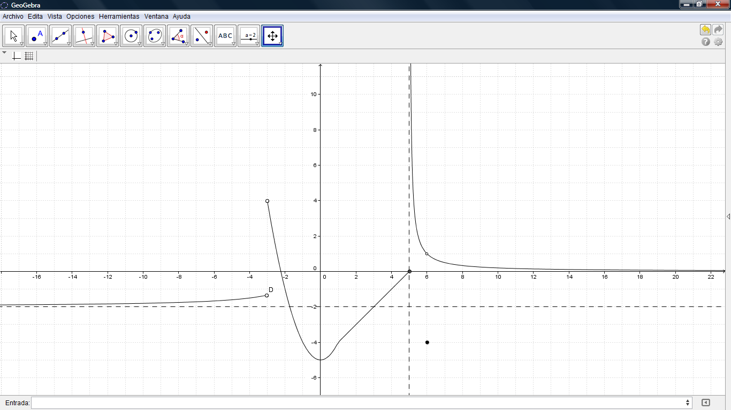

1. Indica’n les imatges de -3, 5 i 6. (0,3 punts)
2. Determina’n el límit quan x tendeix a , , -3-, -3+, -3, 1-, 1+, 1, 5-, 5+, 5, 6-, 6+, 6. (1,4 punts)

1. Classifica’n les discontinuïtats. (0,3 punts)

